Dištančné vzdelávanie

Slovenský jazyk a literatúra

7.4.2021 - 9.4.2021

Vypracovala: Mgr. Jana Sabová

V.B – 5. ročník

Meno žiaka: ________________________

**PL – Čítanie slov s písmenom C - priradenie slov k obrázkom.**

* Prečítaj si slová a správne ich priraď k obrázkom.

ovca

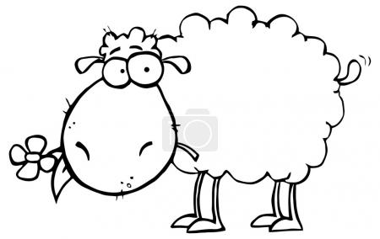

opica



zajac

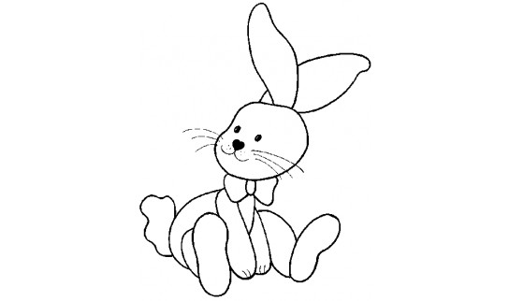

vajce



kocky

**PL – Čítanie slov s písmenom C - priradenie slov k obrázkom.**

* Prečítaj si slová a správne ich priraď k obrázkom.

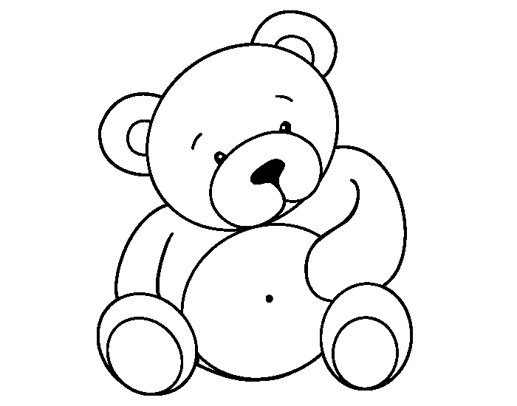

cica



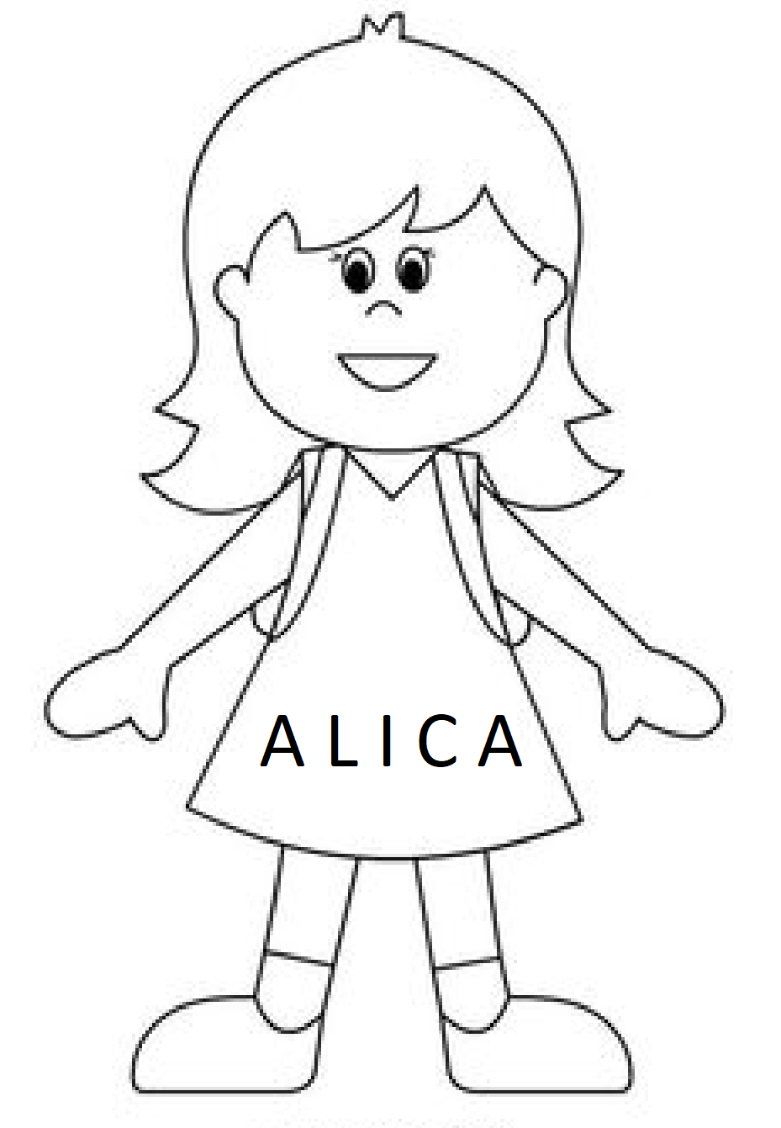maco

Laco



Alica

**PL – Čítanie slov s písmenom C.**

* Prečítaj si slová a prepíš ich písaným písmom.

pec _______________________________________________

noc _______________________________________________

cap ______________________________________________

vec ______________________________________________

maco ______________________________________________

Laco _____________________________________________

Cila _______________________________________________

opica _____________________________________________

Alica _____________________________________________

ulica ______________________________________________

polica ____________________________________________

palec ______________________________________________

valec _____________________________________________

Dištančné vzdelávanie

Rozvíjanie grafomotorických zručností

7.4.2021 - 9.4.2021

Vypracovala: Mgr. Jana Sabová

V.B – 5. ročník

Meno žiaka: ________________________

**PL – Písanie slov s písmenom C**

* Prečítaj si slová a prepíš ich.



Dištančné vzdelávanie

Rozvíjanie komunikačnej schopnosti

7.4.2021 - 9.4.2021

Vypracovala: Mgr. Jana Sabová

V.B – 5. ročník

Meno žiaka: ________________________

**PL – Didaktické hry na rozvíjanie intersenzorickej koordinácie**

* Zahrajte sa doma známu hru. Popros rodičov aby ti pomohli. Zopakujme si pravidlá. Stojíme v kruhu a spievame pesničku. Podľa textu ukazujeme rukami jednotlivé časti tela. Pieseň sa postupne zrýchľuje a ten, kto sa pomýli, vypadáva.

**Hlava, ramená, kolená, palce,**

**kolená, palce,**

**kolená, palce.**

**Hlava, ramená, kolená, palce,**

**oči, uši, ústa, nos.**

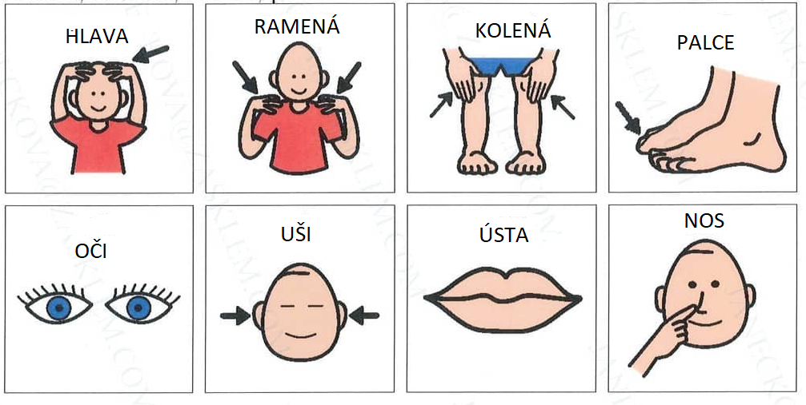

**PL – Opakovanie riekaniek k písmenkám osvojeným na SJL**

* Zopakuj si básničky k písmenkám. Popros rodičov aby ti ich prečítali.

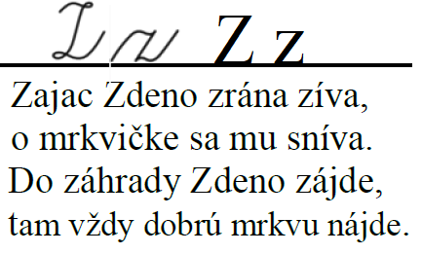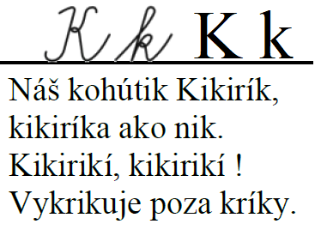

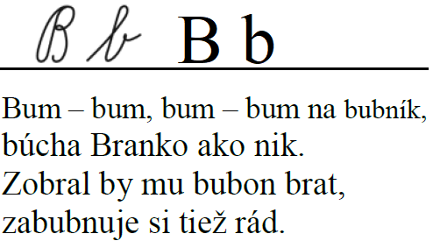

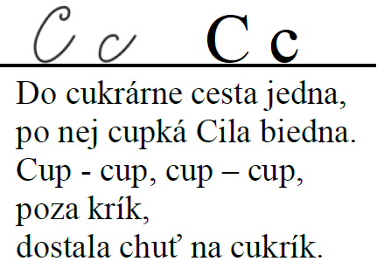

**PL – Rozhovor podľa obrázku na tému "Jar"**

* Na obrázku je JAR. Porozprávajte sa doma o tomto ročnom období. Celou vetou odpovedaj na otázky. Pomôž si obrázkom.

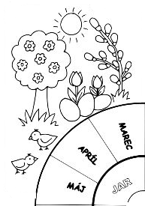

Ako sa mení príroda na jar.

Vymenuj jarné mesiace.

Aké počasie je na jar.

Aké sviatky sú na jar.

Aké poznáš jarné kvety?

Kvitnú stromy na jar?

Dištančné vzdelávanie

Matematika

7.4.2021 - 9.4.2021

Vypracovala: Mgr. Jana Sabová

V.B – 5.ročník

Meno žiaka: ________________________

**PL – Odčítanie do 20 bez prechodu - utvrdenie učiva.**

* Vypočítaj.

12 - 2 =____ 15 - 10 =____ 15 - 10 =____

14 - 4 =____ 16 - 10 =____ 19 - 10 =____

11 - 1 =____ 18 - 10 =____ 13 - 3 =____

13 - 3 =____ 19 - 10 =____ 16 - 10 =____

14 - 4 =____ 16 - 10 =____ 19 - 9 =____

11 - 1 =____ 13 - 10 =____ 14 - 10 =____

15 - 5 =____ 10 - 10 =____ 17 - 7 =____

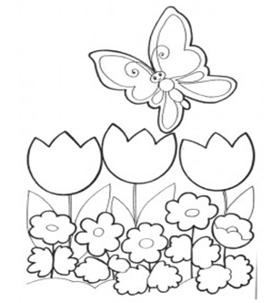

**PL – Odčítanie do 20 bez prechodu - utvrdenie učiva**

* Vypočítaj príklady.

|  |  |
| --- | --- |
| 14 – 4 = | 10 – 10 = |
| 17 – 10 = | 20 - 0 = |
| 11 – 10 = | 11 – 1 = |
| 12 – 2 = | 14 – 10 = |
| 10 – 0 = | 19 – 10 = |
| 15 – 10 = | 17 – 7 = |
| 16 – 6 = | 12 – 10 = |
| 20 – 10 = | 13 – 10 = |
| 13 – 3 = | 19 – 10 = |
| 18 – 10 = | 18 – 8 = |
| 19 – 9 = | 16 – 10 = |

**PL - Matematika hrou**

* Vypočítaj príklady a vymaľuj si obrázok podľa zadania.

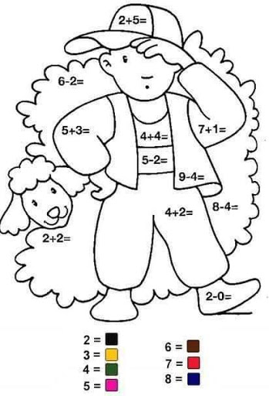

Dištančné vzdelávanie

Vecné učenie

7.4.2021 - 9.4.2021

Vypracovala: Mgr. Jana Sabová

V.B – 5. ročník

Meno žiaka: ________________________

**PL – Jar - charakteristika ročného obdobia**

* 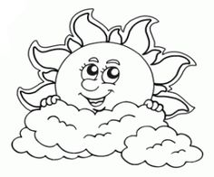Začala sa nám jar. Popros rodičov alebo starších súrodencov aby ti prečítali čo je charakteristické pre toto ročné obdobie. Pomôž si obrázkami.

Na jar mám svieti častejšie slniečko.



Na jar začínajú kvitnúť stromy.

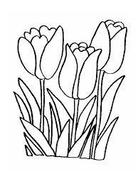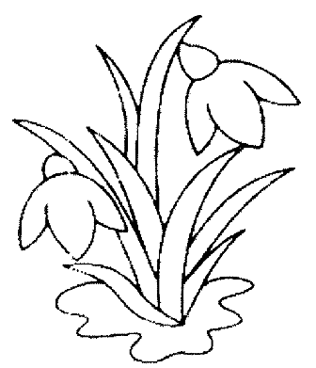

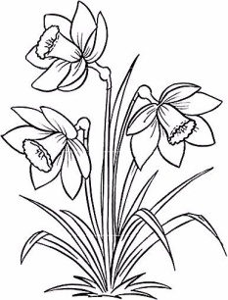

Na jar kvitnú jarné kvietky.

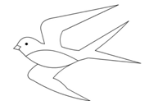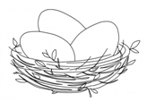

Na jar sa k nám vracajú vtáčiky.

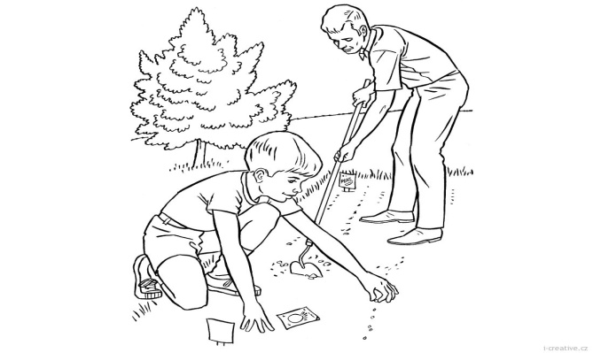

Na jar začínajú práce v záhrade.

**PL - Pozorovanie zmien počasia na jar – charakteristické prejavy**

* Pozri si obrázoky. Popros rodičov alebo starších súrodencom aby ti pomohli.

Ako sa mení príroda počas celého roka?

Ktoré ročné obdobia sú na obrázkoch?

Pomenuj ich správne.

Priraď značky počasia k ročným obdobiam.

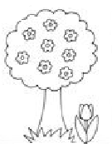 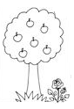 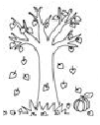 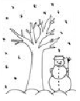

**JAR LETO JESEŇ ZIMA**

